Авылларда печән өсте гөрли.

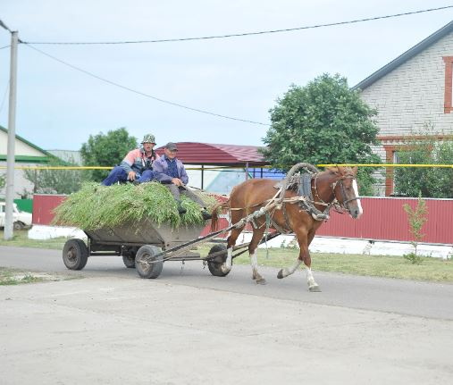

Бәйрәм узды, эш башланды. Мал-туары булган авыл халкы печәнгә төште. Мәшәкате элеккеге кебек үк булмаса да, вакытында чаптырып, киптереп, алып кайтып урнаштырасы бар. Шунсыз күңеле тынычланмый авыл кешесенең. Җәй башында ук кыш турында кайгырта ул. Инде күпләр печәннең беренче катын кайтарып өяргә дә өлгерде.

